Các loại thảo dược có công dụng phòng bệnh ung thư
Thay vì khi có bệnh mới lo chữa trị, bạn nên biết cách bảo vệ sức khỏe của mình, phòng bệnh ung thư bằng cách tiêu thụ các thảo dược phổ biến trong cuộc sống hàng ngày.
Bệnh ung thư đã trở thành mối đe dọa sức khỏe cộng đồng trong cuộc sống hiện đại và việc phòng ngừa ung thư đã trở thành việc hết sức quan trọng mà bất cứ ai cũng cần thực hiện hàng ngày.
Dưới đây là các loại thảo dược được coi là có tác dụng ngăn ngừa sự phát triển của các khối u dẫn tới ung thư. Để phòng bệnh ung thư, bạn nên quan tâm tới việc bổ sung chúng trong chế độ ăn uống hàng ngày.
Hương thảo
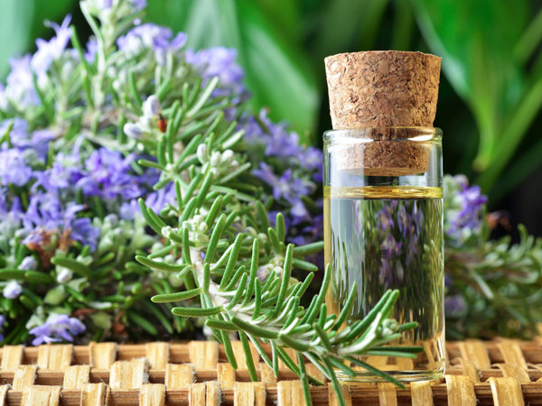
Đây là một loại thảo dược được sử dụng phổ biến trong chế biến thức ăn. Thảo dược hương thảo phản ứng với các acid béo của tecpen, giúp tế bào ung thư trong các khối u ngừng tái tạo và cuối cùng bị chết đi.
Do đó, nó được coi là một trong những loại thảo mộc có tác dụng ngăn ngừa ung thư. Ngay cả khi bạn đang trải qua các hình thức điều trị khác của ung thư, thảo dược này cũng có thể được sử dụng để giúp các tế bào ung thư “hấp thụ” các hóa trị và có hiệu quả trong quá trình điều trị.
Mùi tây
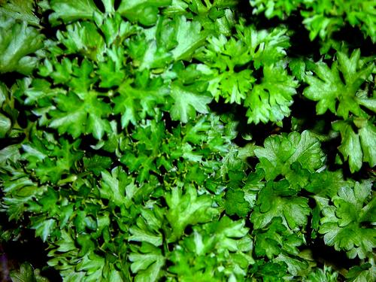
Đây cũng là một loại thảo dược được sử dụng trong trang trí hoặc làm gia vị cho nhiều món ăn. Ngày nay, rau mùi tây còn được coi là thực phẩm có nhiều tác dụng cho sức khỏe, đặc biệt là phòng bệnh ung thư.
Rau mùi tây chứa apigenine – một loại dầu tự nhiên có tác dụng ngăn ngừa sự phát triển của hoạt chất anginogenesis. Hoạt chất anginogenesis là chất kích thích sự tạo thành tân mạch (cách mạch máu mới) trong các khối u, cung cấp máu và chất dinh dưỡng cho các khối u phát triển. Chất apigenine trong rau mùi có tác dụng ngăn ngừa hoạt chất anginogenesis phát triển, nhờ đó cũng giúp hạn chế sự phát triển của các khối u dẫn đến ung thư.
Húng tây
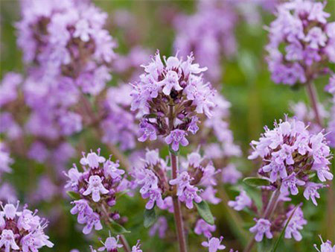
Từ lâu húng tây đã được sử dụng làm thuốc trong ngành y dược. Đây là một trong những loại thảo mộc được coi là có tính chât ngăn ngừa ung thư. Họ có tính chất ngăn ngừa ung thư. Thymol là một loại dầu thiết yếu có trong húng tây được sử dụng như một chất khử trùng, kháng khuẩn và chống oxy hóa, loại bỏ tế bào gốc hình thành các khối u. Húng tây được dùng nhiều trong điều trị viêm họng và các bệnh vùng miệng.
Nghệ
Nghệ là một trong số những loại gia vị có chứa hàm lượng lớn các chất chống vi khuẩn và chống viêm. Nghệ được sử dụng trong nhiều bệnh viện để điều trị bệnhung thư ruột kết bởi nó có tác dụng kích thích để thu nhỏ khối u và cắt giảm lượng máu cung cấp cho khối u.
Mặc dù không được sử dụng trực tiếp để điều trị các bệnh ung thư, nhưng tiêu thụ nghệ cũng được coi là một trong những giải pháp để ngăn ngừa ung thư một cách tự nhiên.
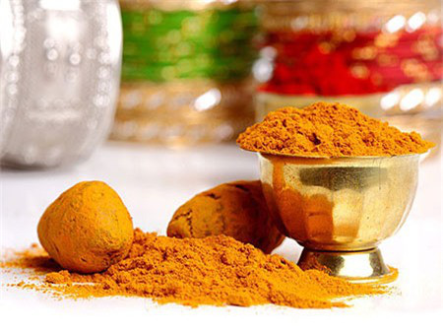
Bạc hà
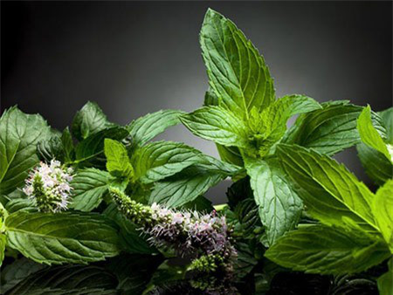
Loại thảo mộc này có tác dụng ngăn ngừa ung thư bởi nó có tác động trong việc cắt đứt các nguồn cung cấp máu cho khối u. Chất phytochemical trong bạc hà có hiệu quả trong việc chống lại ung thư và ngăn chặn nó lây lan sang các bộ phận khác của cơ thể. Do đó, bạn đừng bỏ qua loại thảo dược này nếu muốn bảo vệ sức khỏe của mình, phòng ngừa bệnh ung thư theo cách tự nhiên.

